# Конвертация виртуальной машины Hyper-V

## Предварительные условия

Для конвертирования виртуальной машины из формата Hyper-V в формат VMware (упакованный в OVA) нам понадобится:

1. Рабочая станция с Windows 8.1/10 с установленной ролью Hyper-V или модулем powershell для Hyper-V. Так же подойдет Windows Server 2012 R2 с установленной ролью Hyper-V и модулем powershell для Hyper-V.

Установить модуль poweshell для Hyper-V можно следующим образом:

а) запустите консоль powershell с привилегиями администратора

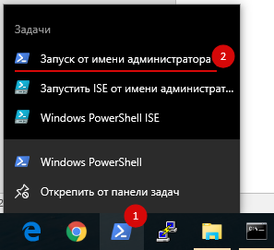

б) выполните команду:

Для Windows 8.1/Windows Server 2012 R2

***Add-WindowsFeature RSAT-Hyper-V-Tools –IncludeAllSubFeature***

Для Windows 10:

***Enable-WindowsOptionalFeature -Online -FeatureName Microsoft-Hyper-V-Management-PowerShell***

1. Содержимое пакета **Converter.zip** – в нем находятся все необходимые скрипты и утилиты для конвертации. Распакуйте содержимое на диск компьютера, на котором будет проходить конвертация.
2. Для того что бы скрипт сработал корректно необходимо изменить ExecutionPolicy на RemoteSigned. Для этого запустите Windows Powershell с привилегиями администратора (как на изображении выше) и выполните команду:

***Set-ExecutionPolicy -ExecutionPolicy RemoteSigned***

и подтвердите смену политики.

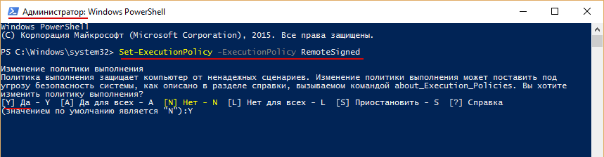

## Подготовка виртуальной машины к конвертации

**Внимание!** Для старых гостевых ОС (например, Windows Server 2003) необходимо убедиться, что в системе инициализирован драйвер SCSI (актуально для ВМ первого поколения). Если ОС установлена на диск подключенный к контроллеру IDE и других дисков в системе нет/они подключены так же к шине IDE, то необходимо подключить к этой ВМ хотя бы один виртуальный диск через контроллер SCSI и убедиться, что он инициализирован в системе.

Откройте оснастку управления Hyper-V (Панель управления\Администрирование\Управление Hyper-V или Control Panel\All Control Panel Items\Administrative Tools\Hyper-V Manager)

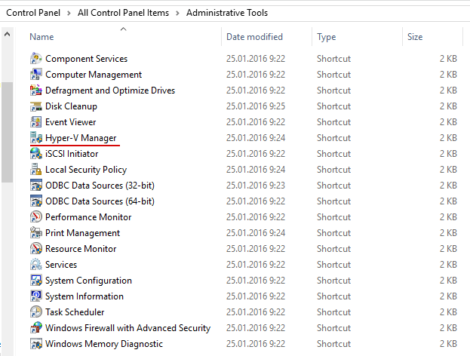

Подключитесь к вашему серверу Hyper-V (если ваша виртуальная машина работает не на том же компьютере, на котором вы выполняете конвертацию).

Выключите вашу виртуальную машину и экспортируйте ее (Контекстное меню – Export…)

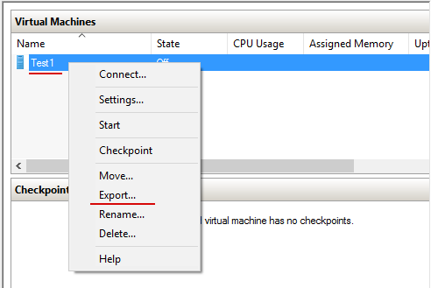

Укажите папку для экспорта вашей виртуальной машины.

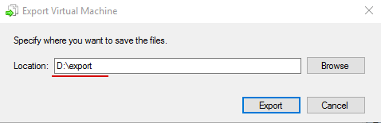

## Конвертация виртуальной машины

1. Запустите консоль powershell с привилегиями администратора



1. Перейдите в папку **Converter**, содержащую необходимые скрипты и утилиты

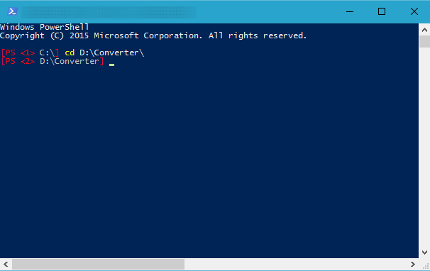

1. Весь процесс осуществляется скриптом **Convert-VM.ps1**, который принимает два параметра:

*Convert-VM.ps1* ***–****HyperVVMPath <string>* ***–****OVAPath <string> [<CommonParameters>]*

**–HyperVVMPath** - путь к экспортированной ранее виртуальной машине

**–OVAPath** – путь к папке, в которую будет сконвертирована виртуальная машина в формате OVA (если папка не существует, она будет создана)

Запустите скрипт, указав в параметрах пути к необходимым папкам.

Например: **.\Convert-VM.ps1 -HyperVVMPath D:\export\Test1\ -OVAPath D:\ova\**

Дождитесь выполнения всех утилит конвертации (они могут продолжаться длительное время, в зависимости от размера файлов виртуальной машины).

По итогам работы скрипт укажет путь к созданному OVA-файлу.

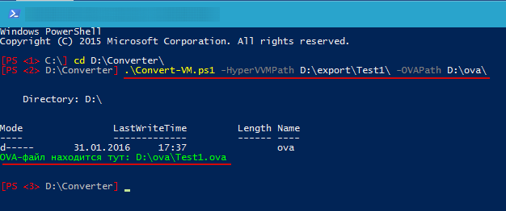

# Создание OVA из файла виртуальной машины

Если у Вас в наличии нет виртуальной машины, а есть только файл виртуального диска и хочется превратить его в шаблон OVA, то можно воспользоваться другим набором параметров для скрипта:

*Convert-VM.ps1* ***–****VHDPath <string>* ***–****OVAPath <string> [****–****CPU <byte>] [****–****Memory <byte>] [<CommonParameters>]*

**–VHDPath** – путь к вашему файлу виртуального диска в формате vhd или vhdx

**–OVAPath** – путь к папке, в которую будет сконвертирована виртуальная машина в формате OVA (если папка не существует, она будет создана)

а также опциональные параметры:

**–CPU** – количество процессоров виртуальной машины (число, по умолчанию 1)

**–Memory** – количество памяти виртуальной машины (число, в МБ, по умолчанию 1024)

Например: **.\Convert-VM.ps1 -VHDPath D:\ test.vhd -OVAPath D:\temp\ova -CPU 2 –Memory 4096**

Дождитесь выполнения всех утилит конвертации (они могут продолжаться длительное время, в зависимости от размера файла виртуального диска).

По итогам работы скрипт укажет путь к созданному OVA-файлу.

